Государственное бюджетное общеобразовательное учреждение Самарской области основная общеобразовательная школа № 20 города Новокуйбышевска городского округа Новокуйбышевск Самарской области структурное подразделение «Детский сад «Гномик»

КОНСУЛЬТАЦИЯ ДЛЯ ВОСПИТАТЕЛЕЙ
«РИСУЕМ СКОТЧЕМ»

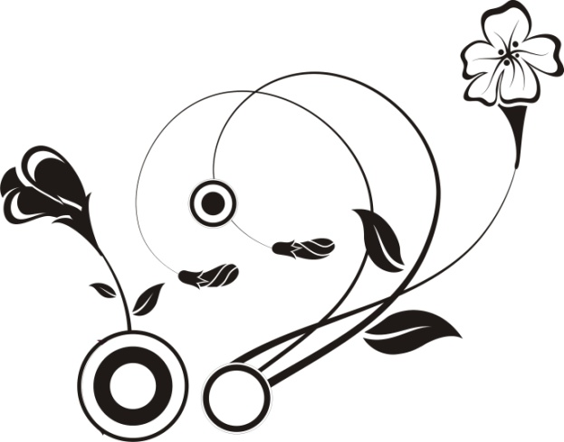
Подготовила: воспитатель
ГБОУ ООШ № 20
г. Новокуйбышевска
структурного подразделения
«Детского сада «Гномик»
Половинкина С.Г.

г. Новокуйбышевск

РИСУЕМ СКОТЧЕМ

Рисовать карандашом долго и не так ярко; выполнять аппликационные работы, рисовать красками не всегда получается красиво. Что лее делать, чтобы получить удовлетворение?
Ответ: «Рисовать скотчем!»
«Устал», «Не получилось», «Некрасиво» - таких слов не бывает, если дети рисуют скотчем! Но зато можно услышать следующее: «Вот здорово!», «Я и не знал, что могу так красиво делать!», «Тяп-ляп, а как красиво получается!», «давай еще порисуем!».
Почему «рисование», а не «аппликация»? Да потому, что при выполнении работы рука повторяет движения, соответствующие линии рисунка.
Скотч разматывается постепенно, как бы рисуя линию. При «рисовании» скотчем дети получают большой положительный эмоциональный заряд: «нарисовать» скотчем большую картину намного быстрее, чем при любом другом виде рисования, да и изображение получается очень яркое, красочное. Неутомительно, и к тому же при минимальных затратах усилий и времени обеспечен отличный результат! Ребенок выступает в роли дизайнера, художника, скульптора.
Прием «рисования» скотчем позволяет развивать творческое воображение, наглядно-образное мышление, силу, ловкость и точность мелкой мускулатуры рук, умение ориентироваться на микроплоскости, совершенствует глазомер, цветовосприятие, эстетический вкус. Но кроме того, этот прием носит и релаксационньтй характер. Такие действия как отматывание, разглаживание успокаивают, а сминание дает возможность выплеснуть отрицательные эмоции. И плюс ко всему ребята приобретают навыки работы со скотчем, которые пригодятся им в каких-то бытовых ситуациях.
Начинать учить детей «рисовать» скотчем лучше с четырехлетнего возраста. Для «рисования» можно использовать любую поверхность - бумагу, картон, фанеру, стекло, полиэтиленовую пленку (в двух последних случаях изображение получится двустороннее). Может использоваться скотч цветной, полуцветной и прозрачный - все зависит от замысла автора.
Работа проходит в несколько этапов:
1. Дети знакомятся со скотчем (им предлагается узкий скотч).
а) находят начало ленты (медленно поворачивая катушку, проводят ноготком по поверхности скотча, пока не почувствуют преграду - «ноготок споткнулся»;
б) учатся приемам фиксации ленты (отрезав необходимый кусочек, отходящий от катушки конец скотча прилепляют к боку столешницы или аккуратно загибают его концы липкой стороной кверху);
в) пробуют определять необходимую длину ленты, не прикладывая скотч к поверхности, а держа его на весу;
г) ненужные (испорченные) кусочки скотча скатывают в комок;
д) «рисуют» скотчем прямые линии (дорогу, забор, ступеньки, травку и т. п.).
На этом же этапе рекомендуется приступить к пейзажному изображению.
Одно цветные пейзажи:
- вся поверхность закрашивается желтыми полосками - песок, пустыня;
- зелеными - трава, луг, поле;
- синими - вода, море, океан, небо и т. д.
Двух цветные пейзажи:
- поле, небо;
- море, небо;
- вода, луг;
- песок, трава;
- песок, вода и т. п.
Трех-четырех цветные пейзажи:
- внизу полоска скотча синего цвета - вода, над ней полоска зеленого цвета;
- трава и полоска желтого цвета - песок, затем пустое пространство и вверху полоска синего цвета - небо;
- полоса зеленого цвета - морское дно, над ней полоса синего цвета - вода, затем оранжевого цвета - берег, окрашенный солнечным закатом; над оранжевой полоской приклеиваются полоски красного, малинового цвета и т. п.
2. Ход работы тот же, но теперь дети учатся использовать широкий скотч, а также узкий и широкий вместе.
З. Приступаем к объемному рисованию.
дети учатся:
а) вести рисунок - приклеивать скотч, не отрезая его от катушки, т.е. лента приклеивается к поверхности и разматывается по мере надобности вслед за движениями руки, выводящей рисунок;
б) отрезать необходимое количество скотча, сминать его и приклеивать к поверхности (облака, солнце, кроны деревьев, цветы, животные, насекомые и т. п.);
в) отрезать полоску широкого скотча, сгибать ее пополам вдоль длины и склеивать, оставляя при этом края свободными. Этими краями скотч приклеивают к бумаге, изображая волны, траву, бархатцы, горы и т. д.
«Рисовать» молено на заданные темы или по замыслу, навеянному увиденным, услышанным, индивидуально или коллективно. Готовые рисунки могут стать частью коллажей, каких-либо изделий (подарков, атрибутов для занятий или театральных постановок), входить в оформление интерьера. В любом случае это будет красиво и оригинально! ((Рисование) скот чем не имеет возрастных пределов. Такой вид деятельности доставит удовольствие и ребенку, и взрослому!

